## 盛世颂华章 礼赞新中国——庆祝新中国成立七十周年全校朗读大赛邀你来参加~

为庆祝新中国成立七十周年，深入学习贯彻习近平新时代中国特色社会主义思想和党的十九大精神，践行社会主义核心价值观，谱写中国文化新篇章，引导全社会解读时代精神，弘扬时代正能量。图书馆邀请全校师生一起诵读，献礼祖国70年华诞，为祖国喝彩!

#### 活动详情

**活动主题：“盛世颂华章 礼赞新中国”庆祝新中国成立七十周年全校朗读大赛**

**活动时间：2019年9月18日-10月18日**

**活动对象：全校师生**

**活动奖项及奖品：**

**一等奖 1名：小米小爱音箱play**

**二等奖 2名：小米无线鼠标**

**三等奖 5名：博看有声U盘**

**优秀奖20名：彩虹笔记本**

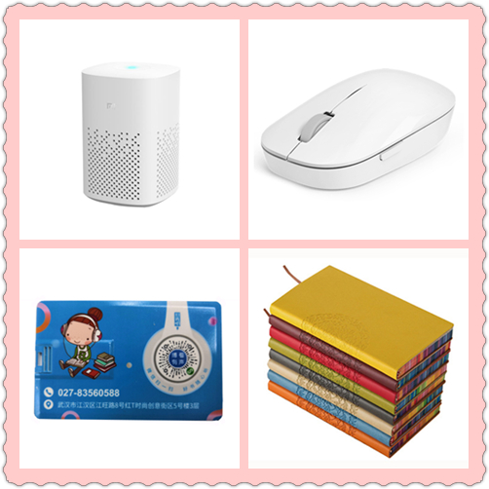

#### **参与方式**

关注微信公众号【河南财经政法大学图书馆】

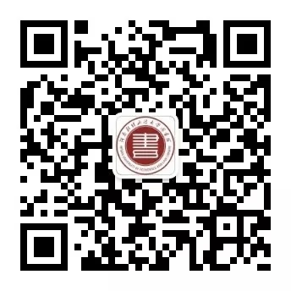

**①到图书馆博看朗读亭，进行作品录制并保存上传；**

②进入图书馆微信公众号，点击菜单“My Lib--我的朗读”进入，点击活动主题轮播图进入报名，填写大赛所需相关个人信息（真实姓名，联系电话，学号或工号），选择已录制完成的参赛作品提交即可。

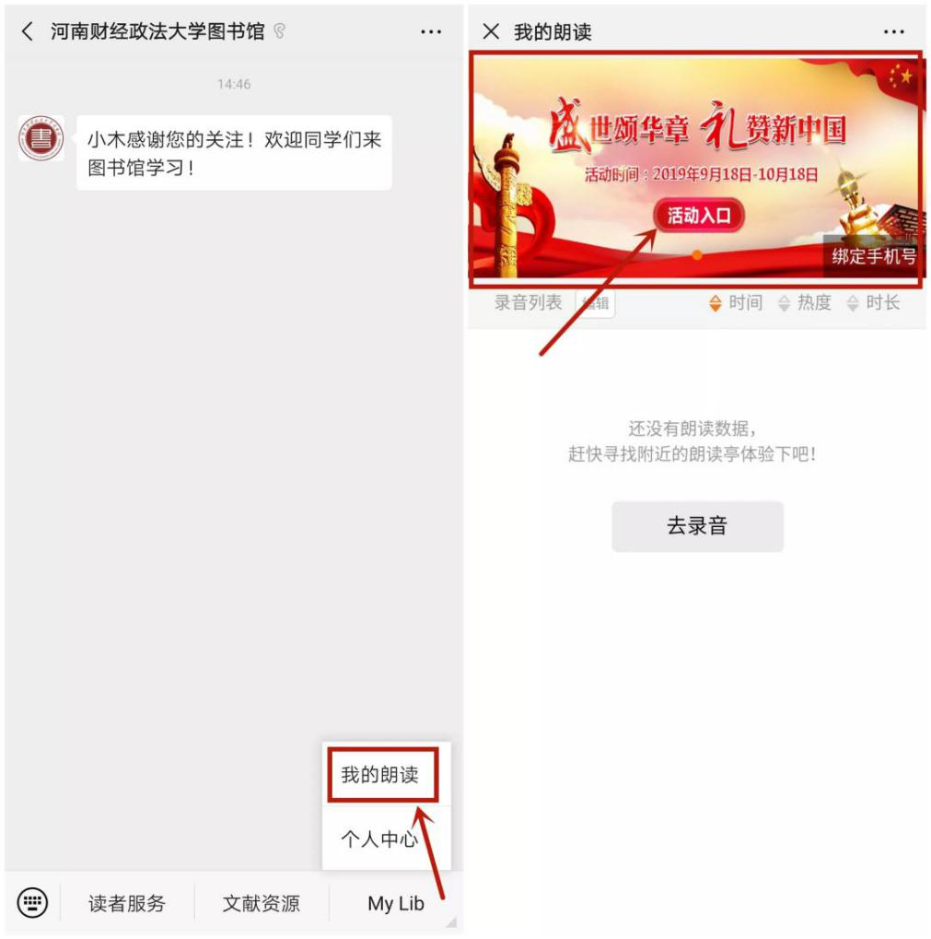

#### 诵读内容及规则

1.朗读素材可选自博看朗读“红色经典”或“献礼70华诞”资源库，也可自带素材进行朗读，主题不限，体裁不限、内容健康、弘扬正能量，体现社会主旋律。

2.活动采取单人或双人组合朗读的形式（双人朗读计一个奖项）。

3.朗读时长不超过5分钟。

4.每位选手限提交1个作品。

5.作品严禁请人代录，一经发现取消活动资格。

#### 评选规则

报名完成后，进入大赛排行榜分享作品至微信群、微信好友、微信朋友圈，邀请朋友来收听并集赞，在“排行榜”里根据点赞数可以查看自己的排名。

**评分方式：**

①后台提取参赛者作品的收听数及集赞数的总和，以总和数据排序，选出优秀选手；

②专业老师对优秀选手作品进行评审，确定最终作品名次。

**点赞规则**：每个客户端（例如：微信号）对同一作品每天只能点赞一次，但每个客户端可点赞多个作品。

**集赞方式**：把自己的作品分享微信朋友圈、微信好友，微信群，号召大家点赞，您的作品点赞数会实时更新。

参赛作品的知识产权归原创者所有，活动组织方享有作品的使用权，拥有对所有参赛作品进行展示、报道和宣传的权利；

本活动解释权归河南财经政法大学图书馆所有。